二年级数学上册观察物体练习题及答案
学校:___________姓名：___________班级：___________

一、填空题
1．观察一个冰箱时，最多能同时看到冰箱的( )个面。
2．一个立体图形，从上面看到的形状是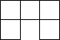，从左面看到的形状是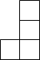，这个立体图形至少是由( )个小正方体组成的，最多是由( )个小正方体组成的。
3．下面的图形分别是从什么方向看到的？填一填。
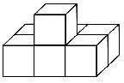
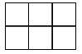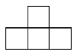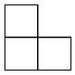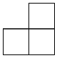
从( )看 从( )看 从( )看 从( )看
二、连线题
4．观察员A，B，C分别从三个不同的位置观察同一个房子。
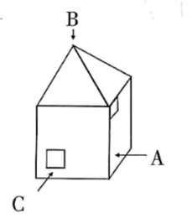
观察员A 观察员B 观祭员C
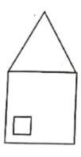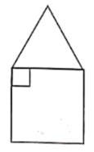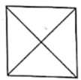
5．下面右边的图形是长方体的哪个面？用线连起来。
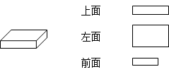
6．把小动物的名字和看到的算式连起来。
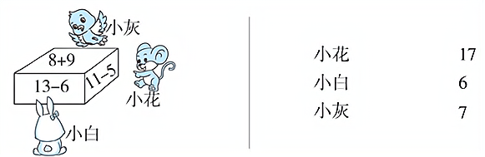
7．观察物体，连一连。
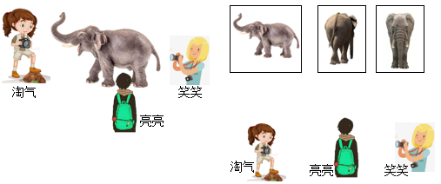
8．根据下边图形连一连从正面、左面、上面看到的相应图形。
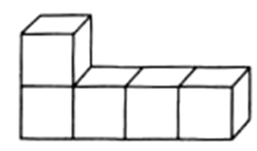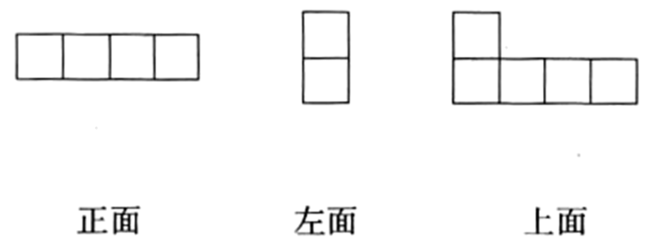
三、作图题
9．画出它们从右面看到的图形。
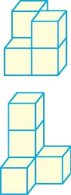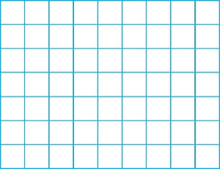
10．把下图补充成完整的长方体．
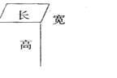
11．指出下列圆柱的底面、侧面和高．
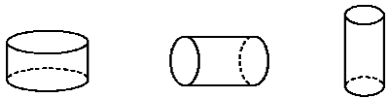
12．观察图形，画一画。
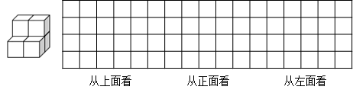

参考答案：
1．3
【分析】观察一个物体时，站在不同的位置观测，最少能看到1个面，最多能同时看到3个面；如从一个长方体或正方体物体的一个面观察，只能看到1个面，从它的一条棱观测，能看到它的2个面，从它的一个顶点观察，能同时看到它的3个面。
【详解】根据分析可知，观察一个冰箱时，最多能同时看到冰箱的3个面。
【点睛】要明确：观察一个物体时，站在不同的位置观测，最少能看到1个面，最多能同时看到3个面；是解答此题的关键。
2． 7 9
【分析】根据从上面看到和左面看到的形状，下层至少要5个小正方体，上层至少需要2个小正方体；下层最多要5个小正方体，上层前排左右两个上面都可放2个小正方体，所以上层最多要4个小正方体。
【详解】一个立体图形，从上面看到的形状是，从左面看到的形状是，这个立体图形至少是由5＋2＝7个小正方体组成的，最多是由5＋4＝9个小正方体组成的。
【点睛】本题是考查从不同方向观察物体和几何图形，关键是培养学生的观察能力。
3． 上面 正面 右面 左面
【分析】从正面能看到2层，下层有3个正方形，上层有1个正方形，居中对齐；从上面看能看到2层，上层和下层都有3个正方形；从左面能看到2层，下层有2个正方形，上层有1个正方形，靠右对齐；从右面能看到2层，下层有2个正方形，上层有1个正方形，靠左对齐；据此解答。
【详解】根据分析得，
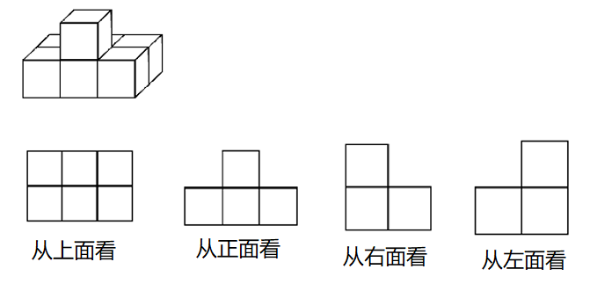
【点睛】此题考查了三视图的认识，同时培养了学生的观察能力和空间想象能力。
4．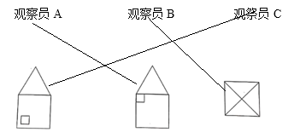
【详解】略
5．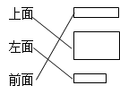
【详解】略
6．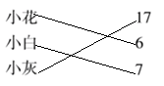
【解析】略
7．见详解。
【分析】淘气站在大象的正面看到的是大象的脸，亮亮站在大象的侧面，看到的是大象的侧身，笑笑站在大象的后面，看到的是大象的尾巴。据此连线即可。
【详解】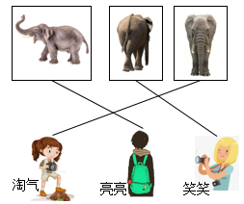
【点睛】本题考查的是从不同位置观察物体，锻炼学生的空间想象能力。
8．见详解
【分析】从正面看，可看到2层，第1层可看到4个小正方形，第2层可看到1个小正方形，左齐；从左面看，可看到2层，每层均可看到1个小正方形；从上面看，可看到1排，可看到4个小正方形，依此连线。
【详解】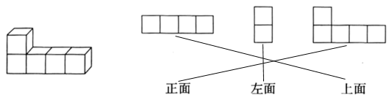
【点睛】熟练掌握对三视图的认识是解答此题的关键。
9．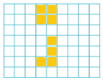
【分析】第一个从右边看到的是有4个小正方形拼成的大正方形；第二个从右边看到两列小正方形，右边一列3个小正方形，左边一列在最下有一个小正方形。
【详解】作图如下：
【点睛】从不同角度方向观察物体，常常得到不同的结果。
10．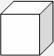
【详解】长方体有4条高是一样长的，4条宽是一样长的，4条长是一样长的．而且都是平行的．
【分析】依次把这些棱，都不出来
11．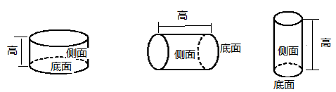
【详解】略
12．见详解
【分析】从上面看是由4个小正方形组成的大正方形；从正面看是由4个小正方形组成的大正方形；从左面看有2行，下边1行2个小正方形，上边1行靠左1个小正方形。
【详解】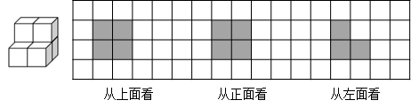
【点睛】从不同角度方向观察物体，常常得到不同的结果，有时也会得到相同的结果。

